Документ предоставлен КонсультантПлюс

Готовое решение КонсультантПлюс, 23.11.2018
Как провести перерасчет НДФЛ при изменении статуса работника (нерезидент или резидент)

Налоговый статус работника по общему правилу зависит от количества дней, проведенных в России в течение 12 следующих подряд месяцев. Если работник находится в России более 183 календарных дней, он признается резидентом, менее - нерезидентом. В течение года статус может меняться. Например, если работник часто выезжает в заграничные командировки или если он иностранец.
От статуса работника зависят, в частности, ставки НДФЛ, перечень доходов, с которых нужно платить налог, право работника на вычеты. Поэтому, когда статус работника меняется, сумма налога, подлежащая уплате, может измениться.
Например, если работник-нерезидент стал резидентом, по общему правилу вам нужно пересчитать НДФЛ по ставке 13%, при этом работник может использовать вычеты. В результате такого перерасчета может возникнуть сумма переплаты, которую нужно засчитывать в счет уплаты НДФЛ с последующих выплат работнику в текущем году.
А если, наоборот, работник утратил статус резидента и налог вы пересчитаете по ставке 30%, возникнет недоудержанный налог, который нужно удерживать из последующих выплат.

Оглавление:
1. Как пересчитать НДФЛ, если работник стал резидентом
2. Как пересчитать НДФЛ, если работник стал нерезидентом

1. Как пересчитать НДФЛ, если работник стал резидентом
По общему правилу если работник-нерезидент стал резидентом РФ, то налог в отношении него нужно пересчитать по ставке 13%. В этом случае налоговая база рассчитывается нарастающим итогом с начала года с учетом вычетов, при условии что работник имеет на них право и представил подтверждающие документы.

См. также: Вычеты по НДФЛ

Пересчитать налог следует с месяца, в котором число дней пребывания работника в РФ в текущем налоговом периоде превысило 183. Такой вывод сделал Минфин России на основании п. 3 ст. 226 НК РФ (Письмо от 27.02.2018 N 03-04-06/12086).

1.1. Порядок пересчета налога

Приказом ФНС России утверждается новая форма 2-НДФЛ, Порядок ее заполнения и Формат представления в электронной форме, а также форма справки, выдаваемой налоговым агентом физическому лицу, и сообщение налогового агента о невозможности удержать налог. См. Приказ от 02.10.2018 N ММВ-7-11/566@. Подробнее см. Обзор основных изменений. Данные изменения будут учтены в материале при его актуализации.
- Рассчитайте налоговую базу на дату получения дохода нарастающим итогом:
- включите в базу все доходы, которые вы начислили работнику с начала года по текущую дату включительно: зарплату, отпускные, премии и иные выплаты, которые у налоговых резидентов облагаются по ставке 13%. Исключение - дивиденды, по ним перерасчет НДФЛ проведите отдельно (п. п. 3, 4 ст. 214, п. 1 ст. 224, п. 3 ст. 226 НК РФ);
- уменьшите базу на сумму налоговых вычетов (п. 3 ст. 210 НК РФ), при условии что работник имеет на них право и представил необходимые документы.

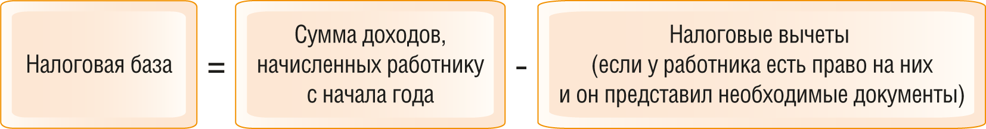

- Рассчитайте НДФЛ по ставке 13% (п. 1 ст. 224 НК РФ).

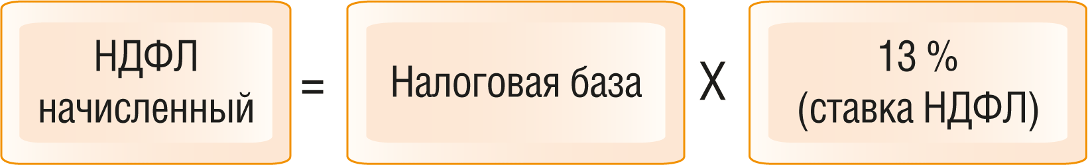

- Определите сумму переплаты по НДФЛ (п. 3 ст. 226 НК РФ).

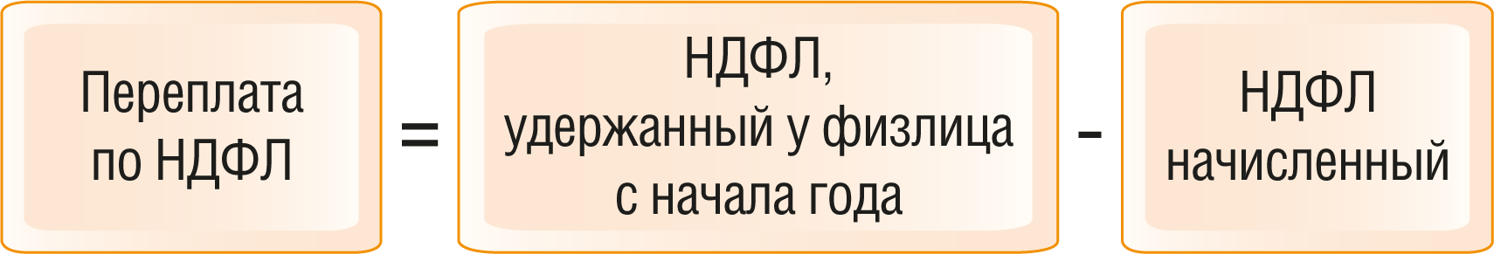

Пример пересчета НДФЛ, когда работник стал резидентом
С января по июнь работнику-нерезиденту начислялась зарплата в размере 35 000 руб. в месяц, с которой удерживался НДФЛ по ставке 30%. За шесть месяцев сумма удержанного налога составила 63 000 руб. (35 000 руб. x 30% x 6 мес.).
На дату выплаты зарплаты за июль работник стал налоговым резидентом РФ. У работника есть ребенок, и поэтому он заявил стандартный вычет в размере 1 400 руб. в месяц.
На 31 июля НДФЛ нужно пересчитать в следующем порядке.
- Налоговую базу рассчитать нарастающим итогом за 7 месяцев (с 1 января по 31 июля включительно): (35 000 руб. x 7 мес.) - (1 400 руб. x 7 мес.) = 245 000 руб. - 9 800 руб. = 235 200 руб.
Итого: налоговая база = 235 200 руб.
- Рассчитать налог по ставке 13%: 235 200 руб. x 13% = 30 576 руб.
Итого: НДФЛ = 30 576 руб.
- Определить сумму переплаты по НДФЛ: 63 000 руб. - 30 576 руб. = 32 424 руб.
Итого: сумма переплаты по НДФЛ = 32 424 руб.

Сумму переплаты по налогу нужно засчитывать в счет уплаты НДФЛ с последующих выплат этому налогоплательщику в текущем году. Заявления от работника на зачет такой переплаты не нужно. Этого не требуют ни положения гл. 23 НК РФ, ни госорганы в своих разъяснениях. Такой вывод следует из Писем Минфина России от 26.09.2017 N 03-04-06/62127, от 15.02.2016 N 03-04-06/7958, ФНС России от 21.09.2011 N ЕД-4-3/15413@.

Нужно ли возвращать НДФЛ нерезиденту, который стал налоговым резидентом
Если по итогам года сохранился остаток переплаты по НДФЛ, то налоговый агент возвращать его работнику не должен. Работнику нужно самому обратиться в инспекцию за возвратом налога по окончании года (п. 1.1 ст. 231 НК РФ, Письма Минфина России от 26.09.2017 N 03-04-06/62127, от 15.02.2016 N 03-04-06/7958, ФНС России от 21.09.2011 N ЕД-4-3/15413@).
Налоговый агент должен отразить остаток переплаты по НДФЛ в справке 2-НДФЛ с признаком 1 (3, если справку заполняет организация-правопреемник) в разд. 5 в поле "Сумма налога, излишне удержанная налоговым агентом" (п. 2 ст. 230 НК РФ, гл. VII Порядка заполнения справки 2-НДФЛ).
Кроме того, нужно сообщить работнику, что у него имеется переплата по НДФЛ. Форма такого сообщения и сроки НК РФ не установлены. Рекомендуем сделать это в письменной форме сразу по окончании года, чтобы работник смог быстрее обратиться в налоговый орган за возвратом. Вместе с сообщением рекомендуем выдать работнику справку: она понадобится ему для заполнения декларации.

2. Как пересчитать НДФЛ, если работник стал нерезидентом
По общему правилу, если работник на дату получения дохода стал нерезидентом, удержанный ранее в текущем году налог нужно пересчитать.
Если есть вероятность, что до конца года работник может снова стать резидентом, сразу пересчитывать налог не нужно. Например, если работник перестал быть резидентом в марте, но есть вероятность, что в течение года он снова может стать резидентом в связи с предстоящим возвращением в РФ. В этом случае пересчитайте налог, когда статус работника больше не сможет измениться, то есть работник в текущем году уже находится за пределами России больше 183 календарных дней. Такой вывод можно сделать из анализа Письма Минфина России от 03.10.2013 N 03-04-05/41061.

2.1. Порядок пересчета налога
- Когда работник стал нерезидентом, исчислите НДФЛ отдельно с каждого выплаченного с начала года дохода по ставке 30% ¹. При этом помните, что суммы дохода уменьшать на вычеты по НДФЛ не нужно, так как нерезидентам вычеты не положены (п. 4 ст. 210, п. 3 ст. 224, п. 3 ст. 226 НК РФ).
- Определите сумму НДФЛ, которая оказалась недоудержана из-за пересчета по ставке 30% ¹:

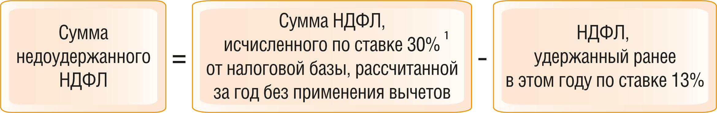

¹ Иные ставки предусмотрены ст. 224 НК РФ для отдельных категорий нерезидентов, в том числе по отдельным видам доходов (например, оплата труда нерезидентов - высококвалифицированных специалистов облагается по ставке 13%). Кроме того, специальные ставки могут быть предусмотрены международными договорами (ст. 7 НК РФ).

Пример пересчета НДФЛ, когда работник стал нерезидентом
С января по август работнику начислялась зарплата в размере 35 000 руб., с которой удерживался НДФЛ по ставке 13%. У работника есть один ребенок, поэтому ему предоставлялся стандартный вычет в размере 1 400 руб.
За восемь месяцев сумма удержанного налога составила: 34 944 руб. (((35 000 руб. x 8 мес.) - (1 400 руб. x 8 мес.)) x 13%).
На дату выплаты зарплаты за сентябрь работник утратил статус резидента РФ и до конца года останется нерезидентом.
Зарплату за сентябрь и последующие месяцы нужно облагать НДФЛ по ставке 30%.
На 30 сентября НДФЛ за январь - август следует пересчитать в следующем порядке.
- Посчитать налоговую базу отдельно по каждой выплате без вычетов и применить ставку 30%:
- январь - 10 500 руб. (35 000 x 30%);
- февраль - 10 500 руб. (35 000 x 30%);
- март - 10 500 руб. (35 000 x 30%);
- апрель - 10 500 руб. (35 000 x 30%);
- май - 10 500 руб. (35 000 x 30%);
- июнь - 10 500 руб. (35 000 x 30%);
- июль - 10 500 руб. (35 000 x 30%);
- август - 10 500 руб. (35 000 x 30%).
- Определить сумму недоудержанного НДФЛ:
(10 500 руб. x 8) - 34 944 руб. = 49 056 руб.
Итого: недоудержанный НДФЛ = 49 056 руб.

Сумму недоудержанного НДФЛ нужно удерживать из последующих выплат работнику начиная с ближайшей. Производить удержание можно только в определенных пределах (п. 4 ст. 226 НК РФ). В частности, общая сумма удержаний из оплаты труда работника не может превышать 20% (ст. 138 ТК РФ).

См. также: В какой сумме следует удержать НДФЛ

А если до конца года полностью удержать такой налог не получилось, налоговый агент должен сообщить об этом налоговому органу и работнику (п. 5 ст. 226 НК РФ). Невыполнение этой обязанности влечет штраф для налогового агента (организации, ИП) - 200 руб. за каждое непредставленное сообщение (п. 1 ст. 126 НК РФ), а для руководителя организации - от 300 до 500 руб. (примечание к ст. 2.4, ч. 1 ст. 15.6 КоАП РФ).

См. также: Как сообщить о невозможности удержать НДФЛ

В какой сумме следует удержать НДФЛ
Предельная сумма НДФЛ, которую вы можете удержать у физлица, зависит от того, удерживаете вы налог из зарплаты и иных сумм оплаты труда или из других выплат (Письмо ФНС России от 26.10.2016 N БС-4-11/20405@):
- из зарплаты и других сумм оплаты труда НДФЛ удерживается с соблюдением ограничений, установленных ст. 138 ТК РФ. По мнению Минздравсоцразвития России, эти ограничения нужно применять следующим образом (Письмо от 16.11.2011 N 22-2-4852):
- в первую очередь в полном объеме нужно удержать НДФЛ, исчисленный с зарплаты;
- далее из сумм, оставшихся после налогообложения, работодатель может удерживать НДФЛ, который ранее не был удержан у работника. Общая сумма удержаний не может превышать 20%, а в отдельных случаях (налог, не удержанный с материальной выгоды или дохода в натуральной форме) - 50% (ст. 138 ТК РФ, п. 4 ст. 226 НК РФ, Письмо ФНС России от 26.10.2016 N БС-4-11/20405@);
- из прочих видов доходов налоговые агенты (п. 4 ст. 226 НК РФ):
- в первую очередь удерживают из дохода исчисленный с него налог;
- затем - НДФЛ, который ранее не был удержан у данного налогоплательщика. Причем НДФЛ, не удержанный с материальной выгоды или дохода в натуральной форме, не может превышать 50% от суммы, выплачиваемой налогоплательщику. НДФЛ, который ранее вы не удержали по другим основаниям, можно удержать без ограничений.

Издательство "Главная книга", 23.11.2018
Как пересчитать НДФЛ при изменении статуса резидент/нерезидент
Пересчитывайте НДФЛ, только когда станет ясно, что налоговый статус работника не изменится до конца года. Это возможно лишь в одном случае - работник пробыл в РФ (за границей) 183 календарных дня в текущем году (Письма Минфина от 27.02.2018 N 03-04-06/12086, от 05.04.2012 N 03-04-05/6-444).
Например, нерезидент стал резидентом в мае. Поскольку в текущем году еще не прошли 183 дня его пребывания в РФ, статус работника может измениться. Поэтому до июля ранее исчисленный НДФЛ пересчитывать не надо. А вот если 183 дня нахождения в РФ истекли в августе, работник останется резидентом до конца года и НДФЛ по нему надо пересчитать.
Работнику-нерезиденту, ставшему резидентом, пересчитывайте НДФЛ так. Доходы, начисленные с начала года, уменьшите на вычеты и посчитайте НДФЛ по ставке 13%. Налог, удержанный с начала года по ставке 30%, зачтите в счет уплаты НДФЛ по ставке 13%. Остаток налога, который не удалось зачесть до конца года, работник может вернуть в своей ИФНС (Письма Минфина от 27.02.2018 N 03-04-06/12086, от 26.09.2017 N 03-04-06/62126).

Пример. Перерасчет НДФЛ нерезиденту, ставшему резидентом
Работник с окладом 25 000 руб. стал резидентом в июле и заявил вычет на ребенка - 1 400 руб. НДФЛ, уплаченный с января по июнь, - 45 000 руб. (25 000 руб. x 30% x 6 мес.).
Начиная с июля НДФЛ удерживать не надо, так как после перерасчета излишне уплаченный НДФЛ - 26 592 руб. (45 000 руб. - ((25 000 руб. - 1 400 руб.) x 6 мес. x 13%)).
На конец года переплата по НДФЛ - 8 184 руб. (45 000 руб. - ((25 000 руб. - 1 400 руб.) x 12 мес. x 13%)). Ее работник может вернуть в ИФНС.

Если работник стал нерезидентом, восстановите с начала года все предоставленные ему вычеты, НДФЛ пересчитайте по ставке 30%. Доначисленный НДФЛ удерживайте до конца года. О сумме, которую не получилось удержать до конца года, сообщите в ИФНС.

См. также: Как отразить в 6-НДФЛ налог, который не удалось удержать

Издательство "Главная книга", 23.11.2018
Как заполнить строку 080 в 6-НДФЛ
В строке 080 отражайте исчисленный НДФЛ, который вы не сможете удержать до конца года (п. 3.4 Контрольных соотношений 6-НДФЛ). Это те суммы налога, на которые вы должны подать в ИФНС справку 2-НДФЛ с признаком 2. Например - НДФЛ с подарка дороже 4 000 руб. человеку, который не получает от вас денежные доходы (Письмо ФНС от 01.11.2017 N ГД-4-11/22216@).
В строке 080 не показывайте НДФЛ, который удержите до конца года. Например, в строку 080 6-НДФЛ за 1 квартал не попадет НДФЛ с зарплаты за март. Ведь этот налог вы удержите в апреле при выплате зарплаты (Письмо ФНС от 01.08.2016 N БС-4-11/13984@).

Даже если вы платите НДФЛ по разным ставкам, заполняйте только одну строку 080. Укажите в ней налог, исчисленный по всем ставкам, который вы не сможете удержать (п. 3.2 Порядка заполнения расчета).

Пример. Заполнение строки 080 в 6-НДФЛ
Зарплата:
- за январь - 1 560 000 руб. НДФЛ - 202 800 руб. удержан и перечислен 05.02.2018;
- за февраль - 1 480 000 руб. НДФЛ - 192 400 руб. удержан и перечислен 05.03.2018;
- за март - 1 670 000 руб. НДФЛ - 217 100 руб. удержан и перечислен 05.04.2018.
Материальная выгода за февраль - 196,23 руб. НДФЛ - 69 руб. (196,23 руб. x 35%) удержан и перечислен 05.03.2018.
Подарок стоимостью 7 000 руб. вручен 16.03.2018. По нему предоставлен вычет - 4 000 руб. НДФЛ - 390 руб. ((7 000 руб. - 4 000 руб.) x 13%) до конца года удержать невозможно.
Общая сумма дохода, облагаемого по ставке 13%, - 4 717 000 руб. (1 560 000 руб. + 1 480 000 руб. + 1 670 000 руб. + 7 000 руб.), НДФЛ с него - 612 690 руб. (202 800 руб. + 192 400 руб. + 217 100 руб. + 390 руб.).
На 31.03.2018 НДФЛ, удержанный с зарплаты и матвыгоды, - 395 269 руб. (202 800 руб. + 192 400 руб. + 69 руб.).
6-НДФЛ за 1 квартал 2018 г. заполнен так.

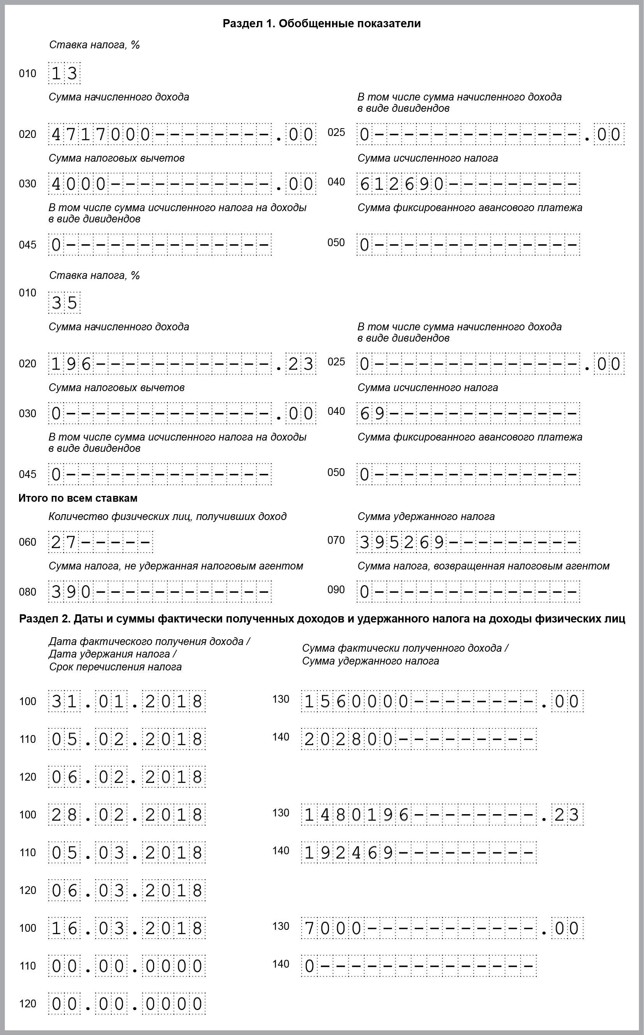

НДФЛ с зарплаты за март в строках 070 и 080 и в разд. 2 6-НДФЛ за 1 квартал показывать не надо, так как на 31.03.2018 обязанности удержать налог еще нет. Он будет отражен в строке 070 и в разд. 2 6-НДФЛ за полугодие, так как удержан и перечислен в апреле.

См. также: Как заполнить строку 070 в 6-НДФЛ

Издательство "Главная книга", 23.11.2018
Как заполнить строку 070 в 6-НДФЛ
В строке 070 отражайте общую сумму НДФЛ, удержанного в отчетном периоде (Письмо ФНС от 01.07.2016 N БС-4-11/11886@).
Сумма налога в строке 070 может не совпадать с суммой в строке 040. Так бывает, когда исчисленный НДФЛ невозможно удержать до конца года или когда доход получен в одном квартале, а налог с него удержан в другом.
Например, зарплата за март выплачена 5 апреля. НДФЛ с нее надо включить в строку 040 6-НДФЛ за 1 квартал, поскольку зарплата признается полученной 31 марта. Но в строке 070 налог показывать не надо, ведь он удержан уже во 2 квартале. Вы отразите его в строке 070 6-НДФЛ за полугодие (Письмо ФНС от 01.11.2017 N ГД-4-11/22216@).

Даже если вы платите НДФЛ по разным ставкам, заполняйте только одну строку 070. Укажите в ней удержанный налог, исчисленный по всем ставкам (п. 3.2 Порядка заполнения расчета).

Пример. Заполнение строки 070 в 6-НДФЛ
Зарплата:
- за январь - 1 560 000 руб. НДФЛ - 202 800 руб. удержан и перечислен 05.02.2018;
- за февраль - 1 480 000 руб. НДФЛ - 192 400 руб. удержан и перечислен 05.03.2018;
- за март - 1 670 000 руб. НДФЛ - 217 100 руб. удержан и перечислен 05.04.2018.
Материальная выгода за февраль - 196,23 руб. НДФЛ - 69 руб. (196,23 руб. x 35%) удержан и перечислен 05.03.2018.
Подарок стоимостью 7 000 руб. вручен 16.03.2018. По нему предоставлен вычет - 4 000 руб. НДФЛ - 390 руб. ((7 000 руб. - 4 000 руб.) x 13%) до конца года удержать невозможно.
Общая сумма дохода за 1 квартал, облагаемого по ставке 13%, - 4 717 000 руб. (1 560 000 руб. + 1 480 000 руб. + 1 670 000 руб. + 7 000 руб.), НДФЛ с него - 612 690 руб. (202 800 руб. + 192 400 руб. + 217 100 руб. + 390 руб.).
На 31.03.2018 НДФЛ, удержанный с зарплаты и матвыгоды, - 395 269 руб. (202 800 руб. + 192 400 руб. + 69 руб.).
6-НДФЛ за 1 квартал 2018 г. заполнен так.

НДФЛ с зарплаты за март в строках 070 и 080 разд. 1 и в разд. 2 6-НДФЛ за 1 квартал показывать не надо. Он будет отражен в строке 070 разд. 1 и в разд. 2 6-НДФЛ за полугодие, так как удержан и перечислен в апреле.

См. также: Как заполнить строку 080 в 6-НДФЛ

